МИНОБРНАУКИ РОССИИ

Федеральное государственное бюджетное образовательное учреждение высшего образования



НИЖЕГОРОДСКИЙ ГОСУДАРСТВЕННЫЙ ТЕХНИЧЕСКИЙ

УНИВЕРСИТЕТ им. Р.Е.АЛЕКСЕЕВА

Институт радиоэлектроники и информационных технологий

Кафедра информатики и систем управления

Лабораторная работа №2

ОТЧЕТ

По лабораторной работе

по дисциплине

Информатика и компьютерные технологии

РУКОВОДИТЕЛЬ:

________________ Степаненко М.А.

СТУДЕНТ:

________________ Яшина А.Э.

24-ИВТ-3

Работа защищена «___» ____________

С оценкой ________________________

Нижний Новгород 2025

**Цель работы:** Научиться реализовывать пошаговые блок-схемы алгоритмов.

**Задание**: Задана строка. Определить размер самой длинной последовательности, состоящей из идущих подряд символов «а».

**Переменные блок-схемы:**

Count – переменная-счетчик для хранения текущего количества символов “а” в строке

maxCount – переменная-счетчик для хранения максимального количества символов “а” в строке

i – переменная для обозначения индексов символов в строке

**Блок-схема:**

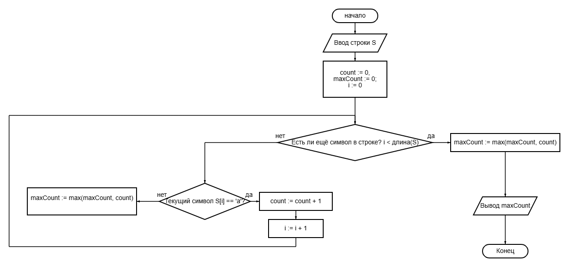

**Вывод:** Реализовали блок-схему на алгоритмическом языке для алгоритма решающую данную задачу.